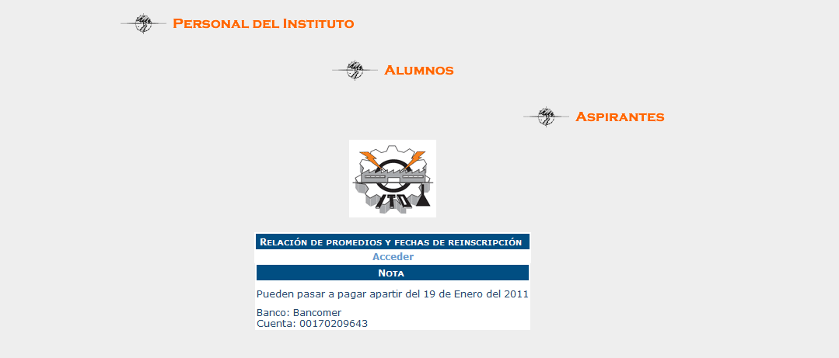

**INSTITUTO TECNOLÓGICO**

**DE OAXACA.**

**Alumno:**

Cruz Gallardo Abraham

Garcia Garcia Sergio Javier

Ramírez Cosmes Laura

Crespo López David Salvador

Jiménez Jiménez Javier

**Grupo:** IS-B **Hora:** 13:00-14:00 hrs

**Catedrático:**

Blanhir Ramírez Mario Alberto



**Materia:**

**REDES**

**Trabajo:**

**Proyecto: Centro de negocios**

# Introducción

La tecnología a ido incrementando de una manera increíblemente rápida, de tal manera que ahora es casi imposible imaginar a una persona que no haya tenido un contacto con ella, esto a influenciado mucho a la sociedad, de tal manera que impacta de forma significativa en el ámbito de la economía, la cultura e incluso el estilo de vida de cada persona que cuenta con algún dispositivo tecnológico.

El uso de las diferentes tecnologías ha llevado a la sociedad a buscar las maneras más optimas de compartir información, como son archivos, documentos, audio, video, e incluso tener una conversación normal con una persona que se encuentra a distancia, simplificando así la comunicación, es ahí donde entra el tema de las redes, ya que es gracias a ésto que todo lo anterior dicho sea posible, teniendo como beneficio la posibilidad de acceder por parte de varios usuarios a una misma información. El uso de la redes también ha tenido un gran impacto en la sociedad y este impacto se ve reflejado fuertemente en las empresas, ya que gracias a la implementación de alguna red, han mejorado sus procesos dentro de la propia empresa de una manera eficiente y eficaz.

En el siguiente documento se presenta un diseño de la instalación de la red de un área de negocios para una empresa que se dedica a la consultaría integral. La empresa desea instalarse en la Huajuapan de León y tener sucursales en Salina Cruz, en Pinotepa Nacional y la Ciudad de Oaxaca de Juárez. Se dará conocer la manera que se pretende construir su área de trabajo desde el punto de vista de redes de computadora, describiendo puntos importantes tales como tipo de sistema, la seguridad, el personal, hardware, etc.